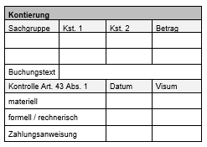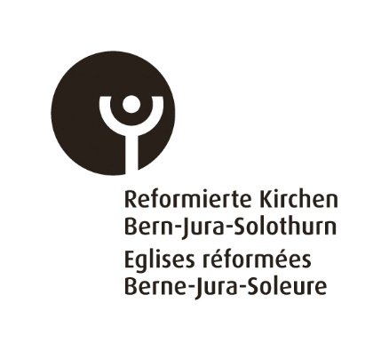

Kurze Weiterbildung
WeA-Kurs (nur Pfarrer/in)
Langzeitweiterbildung
Supervision

Name: Vorname: Jahrgang:
Kirchgemeinde: Anstellungsgrad (%):
Privatadresse: PLZ/Ort:

Telefon oder Natel, E-Mail:

Seit wann im Beruf:

Seit wann in der gegenwärtigen Stellung:

Subventionsgesuch für den in den Ausführungsbestimmungen festgelegten Beitrag an die Kurskosten

CeA

FeA

SeA Titel:

Kurs von a+w/opf/pwb anstelle eines WEA-Angebots (2 x möglich)

Kosten CHF:

Ort und Datum: Unterschrift:
Anstellende Behörde: Name, Vorname, Funktion, Unterschrift:

Subvention (nicht ausfüllen)

Einsenden spätestens zwei Monate nach Kursbesuch mit Kopie der Rechnung des Kursanbieters (falls der Kurs von a+w oder opf angeboten wird, Quittung des bezahlten Betrags) sowie Kontoangabe (IBAN-Nummer) an:

Weiterbildung pwb, Reformierte Kirchen Bern-Jura-Solothurn, Altenbergstrasse 66, Postfach, 3000 Bern 22

Für Antragstellende in einem aktiven Arbeitsverhältnis mit Refbejuso ist keine Kontoangabe (IBAN-Nummer) erforderlich.

